关于2016/2017学年第一学期重学安排的通知
各学院及重学相关同学：
本学期的重学安排如下：重学课程由重学学生于10月9日晚上10：00前在教务网上进行选课。请在新教务系统报名。另由于下沙校区网络中心机房搬迁停止网络服务，网络割接工作将于9月30日晚19点正式启动，故十一期间选课将受影响。
二 2013级2014级2015级同学报名程序：
- 重修课程报名时间：10月9日晚上10：00前在新教务网上进行报名，报名截止后由教务处统一导出名单。

- 重修缴费时间：2016年10月11日上午8:30-2016年10月12日下午16:00。请到所在学院院办进行缴费，各学院根据相关名单进行收费。逾期未缴费者视为放弃，待选课结束后，从个人配课中删掉未缴费的学生的课程。
- 根据省物价局、省财政厅和省教育厅《关于进一步规范和完善教育收费有关政策的通知》浙价费〔2009〕161号文件，从2009年秋季起，普通高校对一次补考后仍不及格需要重修学分的学分学费，按所修课程规定学分学费标准的70%收取，即浙江工商大学学生每学分收取52.5元重学学费，杭州商学院（三本）学生每学分收取105元重学学费。补修的同学收取75元补修学费。
- 重学费各学院可用POS机交费，收费工作完成后，及时填写《POS机收费分类统计表》并附POS机收费汇总单，到财务处开具汇总票据，复印件交教务科备案一份。
- 补修和重考请到相关学院办公室报名，由相关教学秘书进行具体操作：选课管理--选课名单管理-学生个人配课（重考在备注里打标记，其他如补修等打相应标记）。

附：新系统选课操作说明：
登录网址：http://10.11.138.20/jwglxt(内网)
http://124.160.64.163/jwglxt(外网)
或登录学校教务网http://jww.zjgsu.edu.cn,点击“教务管理系统”——点击“新教务系统”（注意：选课浏览器必须使用新版谷歌，火狐，safari）
- 登陆主界面 报名申请--重修报名
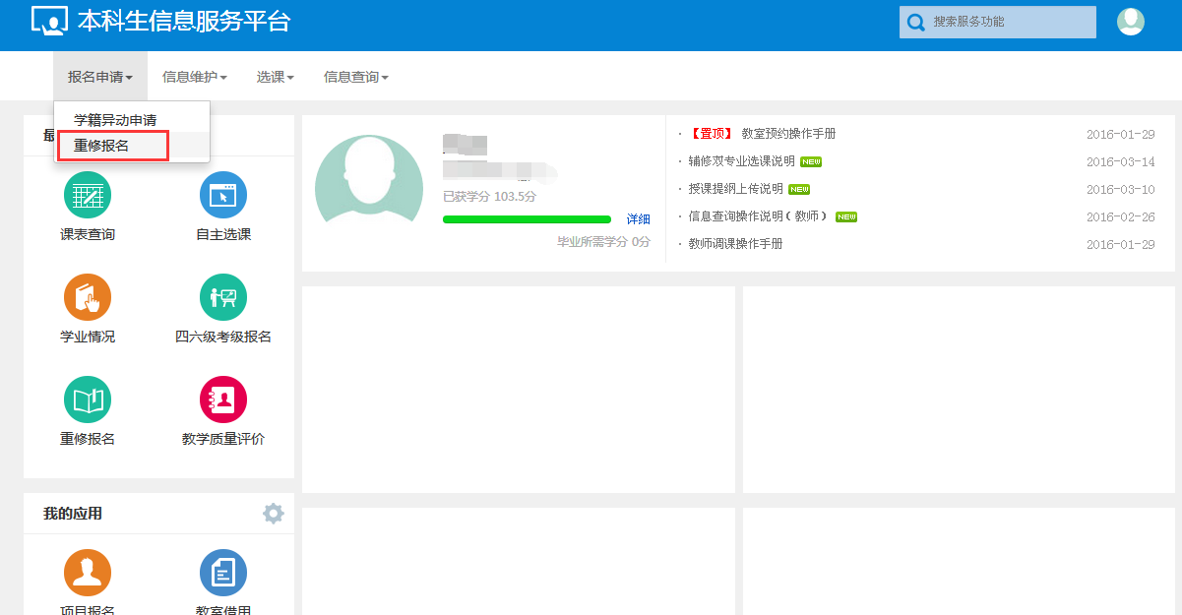

- 进去后点到“重修报名” 页面下面即出现当前学期你所要重修的课程，如需重修跨校区课程的同学在此页面找到该学期开课的课程 选择报名
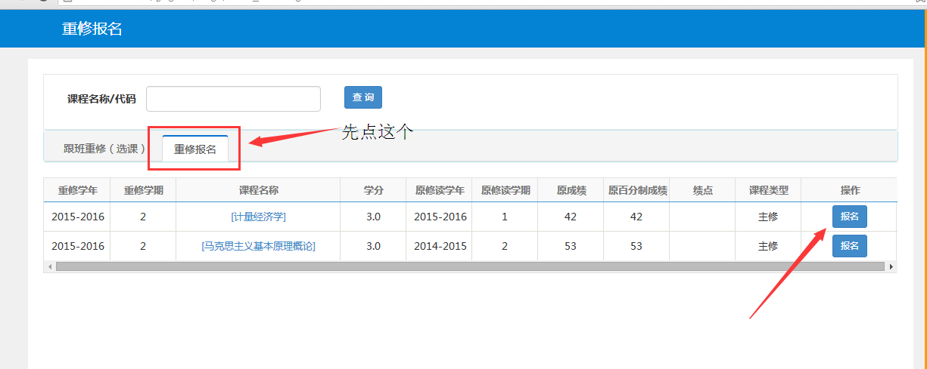

- 若能报名则表示报名成功，若不能报名则根据提示信息去跟班重修（选课）界面进行选课
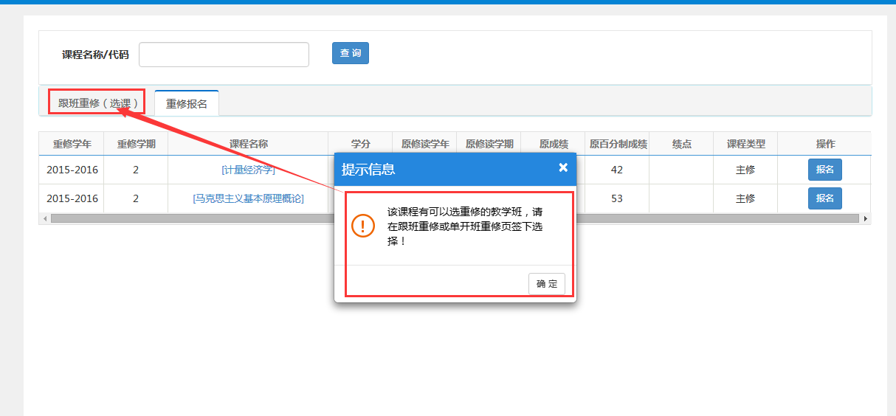

- 进入跟班重修页面后 将刚才无法报名的课程在此界面查询
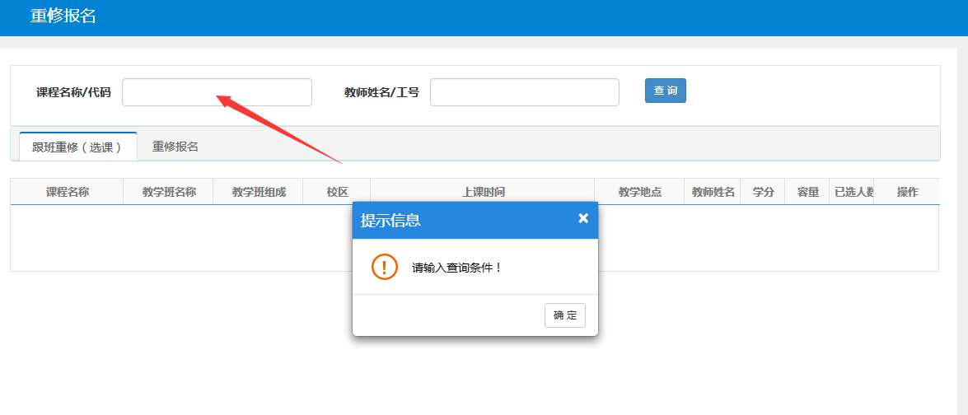

- 选择自己合适的上课时间选择相应的教学班
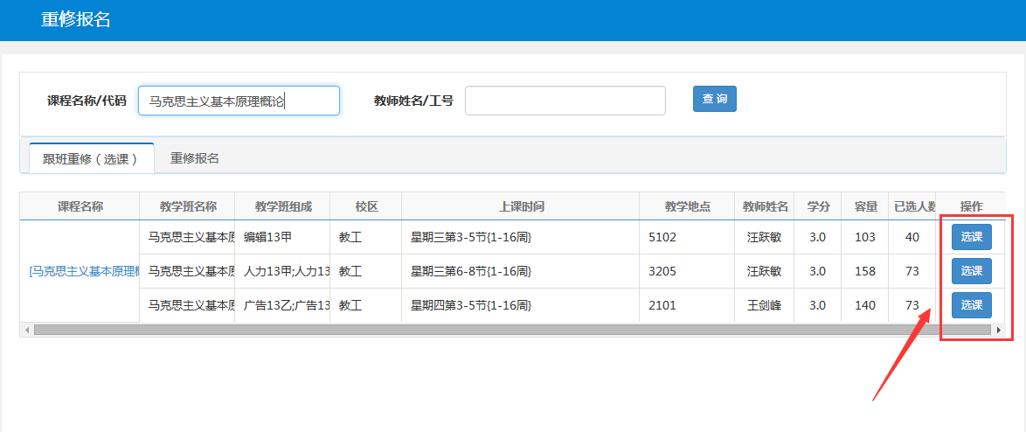

- 若在跟班重修（选课）页面出现无法选课，如下图报错的，请退出到重修报名页面进行报名
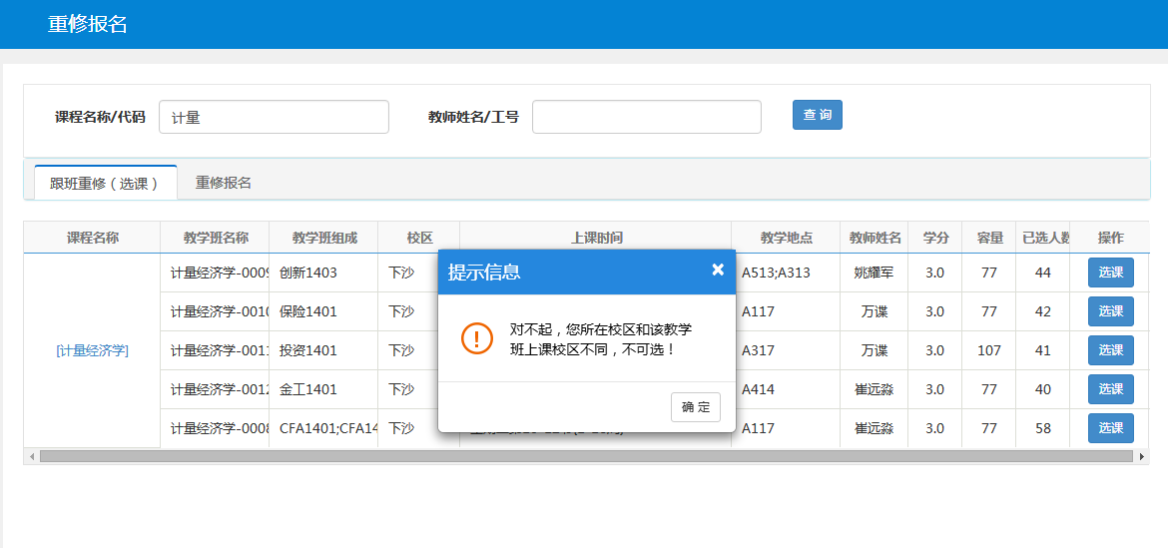

教 务 处
2016年9月28日

